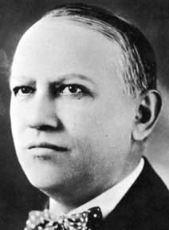B 8: Carl Laemmle (© wikimedia commons)
Arbeitsauftrag:
Auf dem Ausschnitt der offiziellen Homepage der Stadt Laupheim, den ihr zu Beginn der Unterrichtssequenz kennen gelernt habt, findet sich der Abschnitt „Entdecken Sie Carl Laemmle!“.
Mittlerweile seid ihr Experten in Sachen Laemmle. Ihr kennt wichtige Stationen seines Lebens und habt einiges über einen berühmten Film, den seine Firma produziert hat, erfahren. Schreibt nun einen kurzen Text über diesen berühmten Sohn Laupheims für die Homepage der Stadt. Achtet dabei vor allem auf besonders erwähnenswerte Details aus seinem Leben.

Ihr könnte so beginnen:
Carl Laemmle gilt sicher als einer der berühmtesten Söhne Laupheims. Seine Karriere als Mitbegründer Hollywoods war jedoch nicht von Beginn an vorherzusehen. Als Sohn jüdischer Eltern wurde er 1867 in Laupheim geboren ...

